|  |  |  |  |  |  |  |  |  |  |  |  |  |  |  |  |  |  |
| --- | --- | --- | --- | --- | --- | --- | --- | --- | --- | --- | --- | --- | --- | --- | --- | --- | --- |
| salle sous-sol | Référence du document : | | | | KMN 00001 – A | | | | Référence client : | | | | AXMRSLU-UNIV1 | | | | |
|  | **cahier de specifications système** | | | | | | | | | | | | | | | |  |
|  |  | | | | | | | | | | | | | | | |  |
|  |  | | | | | | | | | | | | | | | |  |
|  |  | | | | | | |  | |  | |
|  | **Résumé :** | | | | | | | | | | | | | | | |  |
|  | Ce cahier de spécification décrit l’ensemble des système et sous-système que notre solution comprendra ainsi que leur interconnexion avec le réseau. | | | | | | | | | | | | | | | |  |
|  | | **Elaboration :** | | | | | | | | | | | | |  | | |
|  |  | |  | **Rédacteur** | | | **Vérificateur** | | | | | | **Approbateur** | | |  | |
|  | **IND.** | | **DATE** | **NOM** | | **VISA** | **NOM** | | | | **VISA** | | **NOM** | **VISA** | |  | |
|  | A | | 14/02/18 | P.MOYSE | |  | x | | | |  | | x |  | |  | |
|  | | **Historique :** | | | | | | | | | | | | |  | | |
|  | **IND.** | | **DATE** | **REDACTEUR / MODIFICATIONS (ORIGINE, OBJET ...)** | | | | | | | | | | | |  | |
|  | A1 | | 17/02/18 | Première diffusion | | | | | | | | | | | |  | |
|  | A2 | | 23/02/18 | Ajout du cartouche KMN | | | | | | | | | | | |  | |
|  | A3 | | 24/02/18 | Cahier des charges | | | | | | | | | | | |  | |
|  | A4 | | 25/02/18 | Supervision + LDAP | | | | | | | | | | | |  | |
|  | A5 | | 10/03/18 | Refonte du document | | | | | | | | | | | |  | |

SOMMAIRE

1. IDENTIFICATION DES BESOINS 3

1.1. CAHIER DES CHARGES 3

1.2. d 3

2. SERVICES 4

2.1. LDAP 4

2.1.1. PREREQUIS 4

2.1.2. MATERIEL 4

2.1.3. DISPOSITION 5

2.2. SUPERVISION 6

2.2.1. PREREQUIS 6

2.2.2. MATERIEL 6

2.2.3. DISPOSITION 7

# IDENTIFICATION DES BESOINS

Ce cahier de spécification ne prendra en compte uniquement l’aspect système de l’architecture proposé.

Dans le cadre de ce projet, il nous a été donné le cahier des charges suivants.

## CAHIER DES CHARGES

* L’architecture doit pouvoir supporter plus de 400 personnes en simultané
* La solution système doit comprendre une interconnexion avec trois sites distants
* Cette solution doit avoir des politiques de sécurité personnalisé en fonction des besoins.
* Ces serveurs seront virtualisés sur plusieurs machines virtuelles et effectuerons les services suivants :
  + Annuaire LDAP & DNS
  + Hébergement de fichier distant
  + Serveur d’authentification RADIUS
  + Serveur de log Syslog
  + Serveur Web Nginx
  + Serveur de supervision & inventoring
  + Service de gestion des tickets
  + Service de gestion des emplois du temps & absences
  + Service d’enregistrement vidéo
  + Service d’alarme connectée
  + Serveur de backup externe

## REFERENCES

Ce document applicable fait références à d’autres documents du groupe :

|  |  |  |  |
| --- | --- | --- | --- |
| ID | Document | Référence | Indice |
| 1 | Contrat de réponse d’appel d’offre | CTR KMN-UNV-0001 | A |
| 2 | Cahier de spécification réseau | KMN 00002-SpecRes | A |

# SERVICES

## LDAP

Le service LDAP permet une authentification sécurisée de vos utilisateurs. Nous proposons d’ajouter à cette solution une solution de stockage centralisée, cela permettra à vos utilisateurs de retouver leurs fichiers quel que soit la sale d’études où ils se trouvent.

Dans le cadre d’une haute disponibilité et d’une adaptabilité à votre projet, nous proposons l’utilisation d’architecture virtualisée. Pour ce faire nous utiliserons VmWare ESXi en version 6.5, la plus récente à ce jour. Nous reviendrons sur les avantages de cette solution.

### PREREQUIS

L’utilisation du service LDAP et du stockage distant requiert certains prérequis :

* Bande passante élevée : Accès aux fichiers distants
* Utilisation avancée de la mémoire : Les fichiers les plus souvent utilisés devront être accessible rapidement
* Disposition intelligente des serveurs : En effet nous utiliserons une solution redondée ce qui permettra une utilisation homogène de votre réseau ainsi que de votre infrastructure système.

### MATERIEL

Pour réaliser ce projet, nous proposons une solution comportant 3 serveurs **HP Proliant ML350e Gen8 V2.** Ces serveurs comportent plusieurs avantages :

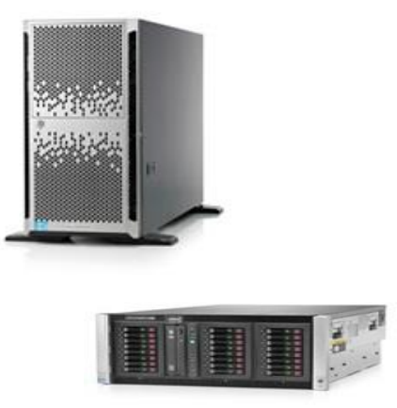

* Jusqu’à 24 disques durs
* Processeur Intel Xeon E5 -2420 2.2GHz 6 cœurs
* Mémoire RAM 1*4Go (Extensible jusqu’à 192Go)
* Double alimentation (460W)
* 2 Ports Gigabits (Extensible à 6)
* Port de management et de monitoring ILO4
* Faible dégagement thermique
* Ventilation modulable

**Prix HT : 910€/Unité**

**Figure n° 1 : HP Proliant ML350e Gen8 V2**

### DISPOSITION

Ce service doit être disposé intelligemment : l’utilisation de bande passante étant élevée, il convient d’étudier les besoins étages par étages :

* Sous-sol : Demande élevée : Réplication VPN site à site pour mise à jour distante.
* RDC : Demande moyenne
* 1er étage : Demande élevée : Salle de TP + Salle informatique de TD
* 2ème étage : Demande moyenne : Salle de présentation + Salle de TP

Les serveurs LDAP devront être positionner à chaque étage car leur utilisation de bande passante sera accrue et dans le souci de qualité de services, un débit optimal se doit d’être maintenu. Aussi chaque serveur possèdera 3 sorties Gigabits pour convenablement répondre à la demande. A noter que ces serveurs possèderont une réplication des données pour éviter la surcharge d’un de ces serveurs.

Un serveur LDAP sera positionner dans un local sécurisé au sous-sol, à proximité direct avec l’interconnexion internet et possèdera toute la base LDAP pour réplication via VPN sur les sites distants afin de permettre une mobilité accrue.

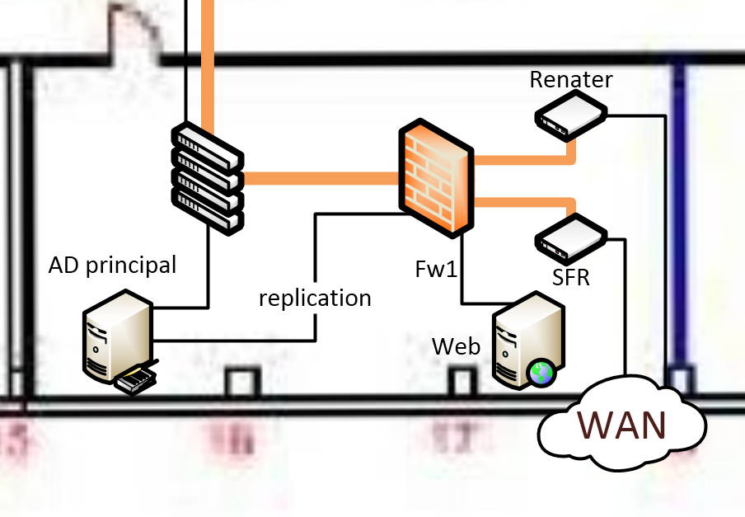

**Figure n°2 : *Salle sous-sol***

## SUPERVISION

En complément d’une remontée de log de la part de toutes les machines, nous nous devons, dans le cadre de la surveillance centralisée, d’installer un serveur de supervision pour pouvoir monitorer l’ensemble du parc informatique que contera votre université. Cet outil de supervision se doit également d’être adaptable : en effet, pour l’instant le nombre de postes + serveurs est limité à environ 420-450 unités, mais notre solution sera également adaptable à des parcs informatiques de plus de 15 000 unités.

Pour réaliser cette tâche, nous proposons d’utiliser l’outil Zabbix en version 3.4, la plus avancé à ce jour. Cette supervision est parfaitement adaptable à l’ensemble de vos parcs informatiques et nécessiterai l’installation de client léger sur chacun de vos postes. Cette solution permettra une remontée des données efficace et personnalisable. Ce service sera virtualisé au sein de ce serveur via l’hyperviseur VMWare ESXi 6.5, leader du marché à ce jour. Nous prévoyons d’accueillir un autre service virtualisé sur ce serveur. C’est pourquoi il a été volontairement surdimensionné.

### PREREQUIS

Le service de monitoring se doit d’être réactif pour nous avertir de tout problème afin de nous permettre d’intervenir rapidement. C’est pourquoi le serveur a été surdimensionnée : en effet ce service peut être gourmand en ressource c’est pourquoi nous avons prévus une haute adaptabilité sur ce serveur. L’alliance ESXI 6.5 + Service Zabbix est totalement justifiée : vous pourrez augmenter rapidement et efficacement la performance de ce serveur en vue d’une augmentation de votre parc informatique en adaptant la machine virtuelle en fonction du besoin.

### MATERIEL

Nous proposons donc de virtualiser ce service Zabbix au sein d’un serveur **HP ProLiant DL360p Gen8 :**

* + 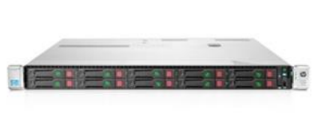Jusqu’à 8 Disques durs
  + Processeur Intel Xeon 2.5GHz 5 cœurs
  + Mémoire RAM 1*8Go (Extensible jusqu’à 32Go)
  + Double alimentation (350W)
  + 2 Ports Gigabits
  + Port de management et de monitoring ILO4
  + Faible dégagement thermique
  + Ventilation modulable

**Prix HT : 1750€/Unité**

### DISPOSITION

Un service de supervision doit être disposé dans un local sûr, à la périphérie du réseau pour un accès distant aisée. Dans le cadre de ce contrat, nous assurons la supervision distante et la prévention de panne via nos services.

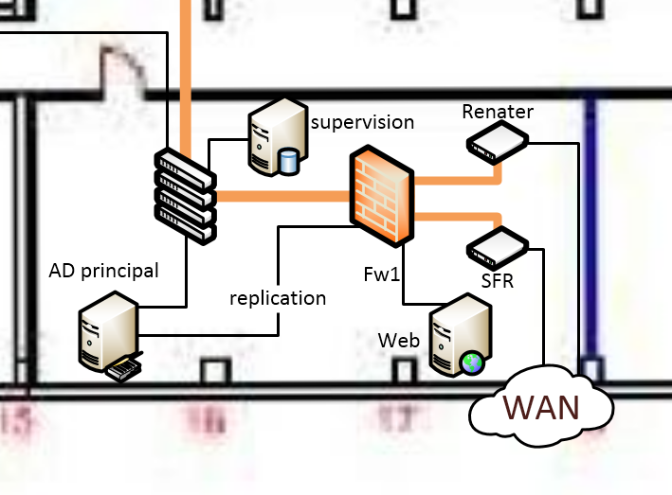

**Figure n°3 : Sous-sol – Supervision**

La remonté d’informations zabbix sera exclusivement local et sécurisé via une encryption TLS. Cela permet de prévenir toute tentative d’apprentissage du réseau via une écoute de celui-ci.